Afrikaans Eerste Addisionele Taal
Graad 8
Kwartaaltoets
Tyd: 1 uur
Eksaminator: Mev. M. Swanepoel Punte: 30

Instruksies en inligting
1. Antwoord al die vrae.
2. Hierdie vraestel bestaan uit 5 bladsye sonder die voorblad. Maak seker jy het al die bladsye voordat jy begin skryf.
3. Skryf slegs met ‘n BLOU pen.
4. Trek ‘n potlood kantlyn aan die regterkant van die bladsy.
5. Nommer jou antwoorde volgens die nommeringstelsel in die vraestel.
6. Lees jou vrae baie versigtig deur. Die punte gee ‘n aanduiding van hoeveel inligting jy in jou antwoorde moet gee.
7. Los ‘n lyn oop tussen elke antwoord en trek ‘n streep na elke volledige vraag.
8. Skryf netjies en leesbaar.
Vraag | 1 | 2 | TOTAAL
Punt | 20 | 10 | 30

AFDELING A - BEGRIPSVAARDIGHEDE

VRAAG 1
Lees die onderstaande artikel en beantwoord die vrae.

TEKS A: TYDSKRIF ARTIKEL

STER VAN DIE WEEK: TONES AND I
“DANCE MONKEY” IS EEN VAN DIE AANSTEEKLIKSTE OORWURMS VAN DIE JAAR
Saamgestel deur COLIN HENDRICKS

https://www.noosanews.com.au/news/mystery-over-dance-monkey-stars-real-age/3883995/
1. Toni Watson is ‘n Australiese sangeres en liedjieskrywer wat as Tones and I bekendstaan. Sy het in Maart 2019 haar debuutliedjie, “Johnny Run Away”, uitgereik gevolg deur die treffer “Dance Monkey” op 10 Mei 2019. Dié liedjie hou die topposisie op trefferlyste in 23 lande, soos haar tuisland, Swede, Duitsland, Frankryk, Engeland en Suid-Afrika. Op Spotify is dit tans die mees geluisterde liedjie ter wêreld. Dit word ongeveer 5,6 miljoen keer per dag gestroom. Haar eerste-CD, The Kids Are Coming, kan by die winkels gekoop word.
2. Die 19-jarige Tones and I het as tiener geleer om tromme en klavier te speel. “Ek het altyd in die stort gesing, sonder om te dink of dit goed was of nie. Maar ek was baie lief vir musiek op ‘n jong ouderdom. Een van my eerste herinneringe is waar my hele gesin piekniek in die park hou. Ons het saam met die radio gesing.” Sy het later haar talente gewys by feeste en optredes. Sy het ook op die sypaadjie as ‘n straatmusikant opgetree.. “Dance Monkey” gaan onder meer oor die druk van straatoptredes, sê sy. In Februarie 2019 het sy ‘n musiekkontrak gekry en twee weke later is “Johnny Run Away” uitgereik.
3. “Johnny Run Away” was baie suksesvol en het in Australië en Ierland bo-aan die toplyste gebly. Nadat die liedjie uitgereik is, het Tones and I haar foon by die huis gelos en gaan stap in die strate van Byronbaai, Australië. Toe sy later by die huis kom, sien sy dat sy ‘n bekende musikant geword het wie se musiek daardie dag baie aandag aanlyn gekry het en reeds op radiostasies gespeel word.
4. Tones and I se musiek is baie belangrik vir haar. “Ek sien dit regtig as my werk. En dan moet daar natuurlik werk gedoen word. Ek het van Maandag tot Vrydag lirieke en musiek geskryf. Ek is baie gelukkig met die liedjies wat ek geskryf het.”
5. Haar bestuurder het nie gedink “Dance Monkey” sal so suksesvol soos “Johnny Run Away” wees nie. “Hy het gesê ‘Dance Monkey’ is regtig ‘n goeie liedjie, maar dit sou nie op die radio gespeel word nie. Ons grap tot vandag toe daaroor,” sê sy oor haar bestuurder, wat heeltemal verkeerd was oor dié liedjie.
(Verwerk uit Huisgenoot, 28 November 2019)

VRAE:
1.1. Wie is die ster van die week? [1]
1.2. Lees die subopskrif. Verduidelik in jou eie woorde wat ‘n oorwurm is. [2]
1.3. “Toni Watson is ‘n Australiese sangeres en liedjieskrywer…”
Kies die korrekte woord tussen hakies.
Toni is ‘n sangeres van die land (Australiër/Australië). [1]
1.4. Haal EEN WOORD aan uit paragraaf 1 wat vir jou sê dat “Johnny Run Away” Toni
eerste liedjie was. [1]

1.5. Is die volgende stelling WAAR of ONWAAR? Motiveer jou antwoord.
1.5.1. Toni sing liedjies wat ander mense vir haar skryf. [1]
1.5.2. “Dance Monkey” kan op Spotify en die radio gehoor word. [1]

1.6. In watter jaar is “Dance Monkey” uitgereik? [1]
1.7. Wat is die naam van Tones and I se eerste CD? [1]
1.8. Watter twee musiekinstrumente kan Tones and I speel volgens paragraaf 2? [2]
1.9. Tones and I het opgetree as ‘n straatmusikant. Wat is ‘n straatmusikant? [1]
1.10. Hoe lank nadat Toni ‘n musiekkontrak gekry het, is haar eerste liedjie vrygestel? (paragraaf 2) [1]
1.11. Hoe weet ons dat Toni se musiek baie belangrik vir haar is? (paragraaf 4) [1]
1.12. “Ek het van Maandag tot Vrydag lirieke en musiek geskryf.”
1.12.1. Wat doen jy as jy lirieke skryf? [1]
1.12.2. Wat doen jy as jy musiek skryf? [1]
1.13. Hou jy van “Dance Monkey” of “Johnny Run Away”? Motiveer jou antwoord. [2]
1.14. Waar dink jy kom die groep se naam Tones and I vandaan? [2]
[20]
VRAAG 2
Lees die YouTube-kanaal op die volgende bladsy en beantwoord die vrae.

VRAE:
2.1. Hoeveel miljoen intekenaars het Tones and I? [1]
2.2. Wanneer is “Dance Monkey” op hierdie kanaal opgelaai? [1]
2.3. Hoeveel kyke het “Dance Monkey” op hierdie YouTube-kanaal? [1]
2.4. Wie is die hoofsanger van Tones and I? [1]

TEKS B: YOUTUBE-BLAD
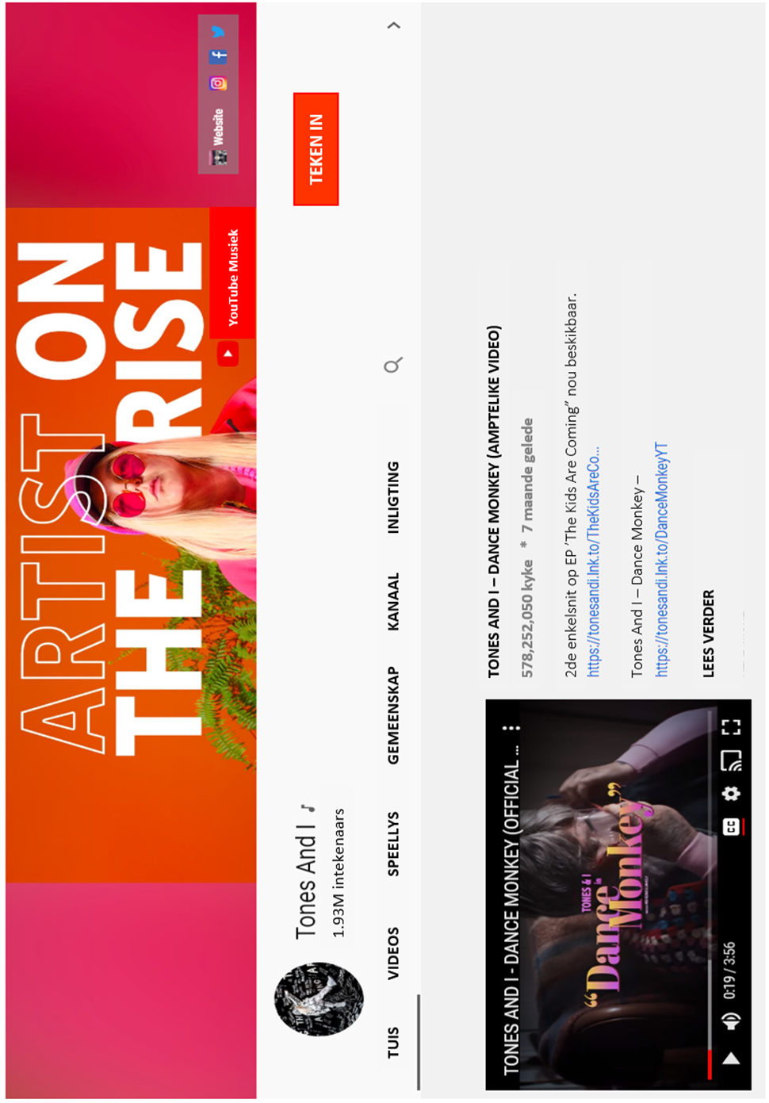
2.5. Pas kolom B se sosiale media-platforms by die ikone in kolom A. [3]
Kolom A | Kolom B | Antwoorde
2.5.1  | A. Instagram | 2.5.1
2.5.2  | B. Facebook | 2.5.2
2.5.3  | C. Twitter | 2.5.3
 | D. Whatsapp

2.6. Verduidelik waarom daar ‘n musieknoot langs die kanaal se naam is. [1]
2.7. Wat is die doel van die foto-banier op die YouTube-kanaal? [1]
2.8. Dink jy ‘n 13-jarige tiener moet ‘n YouTube-kanaal hê?
Motiveer jou antwoord. [1]
[10]
Afdeling A: 30

AFDELING B- TAALKUNDE

VRAAG 3
Beantwoord die volgende vrae volledig.


2.1 Skryf die volgende sinne in die korrekte woordorde.
2.1.1 [onder die volmaan] [eet] [Die bere] [waatlemoen] (1)
2.1.2 [die lekkerste kos] [het] [op die kombers] [Hulle] (1)
2.1.3 [onder die maanlig en sterre] [kuier] [Die bere] [elke aand] (1)

2.2 Herskryf die volgende sinne en vul die nodige hoofletters en punktuasie op die
regte plek in.
2.2.1 Die groot beer se hierdie toebroodjie is baie lekker. (4)
2.2.2 word die piekniek in johannesburg gehou (3)

2.3 Verdeel die volgende woorde in lettergrepe.
2.3.1 piekniekmandjie (1)
2.3.2 kombers (1)

2.4 Skryf die volgende sinne in die verlede tyd.
2.4.1 Die bere gesels rustig onder die maanlig en hulle drink kos. (2)
2.4.2 Hulle kan nie die hele aand buite sit nie. (1)

2.5 Skryf die volgende sinne in die toekomende tyd.
2.5.1 Die maanlig skyn helder in die aand. (1)
2.5.2 Die bere het baie kos gehad. (1)

2.6 Skryf die volgende sinne in die teenwoordige tyd.
2.6.1 Die groot beer wou baie waatlemoen eet. (1)
2.6.2 Die kombers sal op die grond lê. (1)

2.7 Begin die volgende sin soos aangedui.
Die vriende eet saam met mekaar.
Begin met: Gister … (1)
[20]

